Archivní číslo vzorku | 10734
Odběrové číslo vzorku | Vz. č. 6
Pořadové číslo karty vzorku v databázi | 1660
Místo | Litomyšl, SZ
Objekt | Dekorativní váza na ohradní zdi zámku
Místo odběru popis | 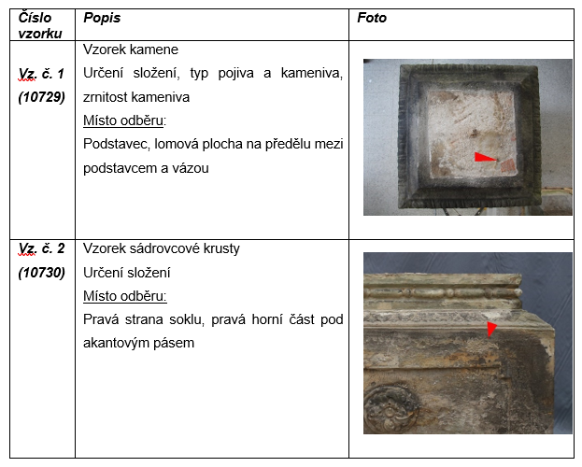  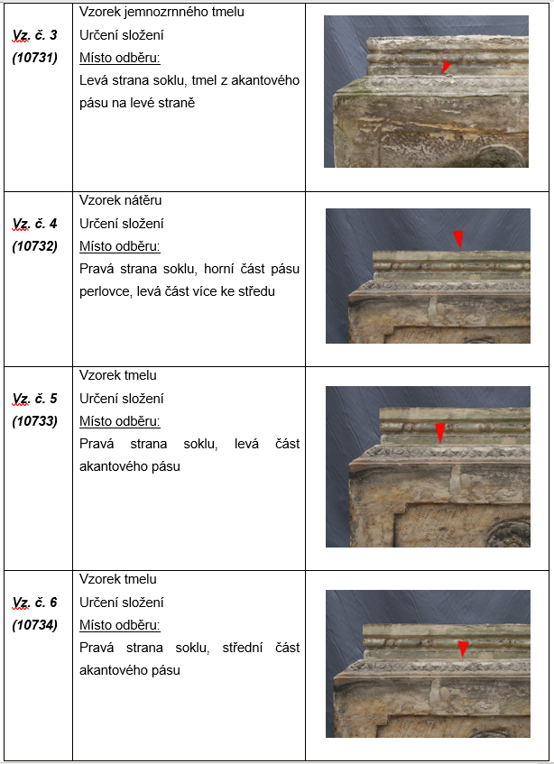  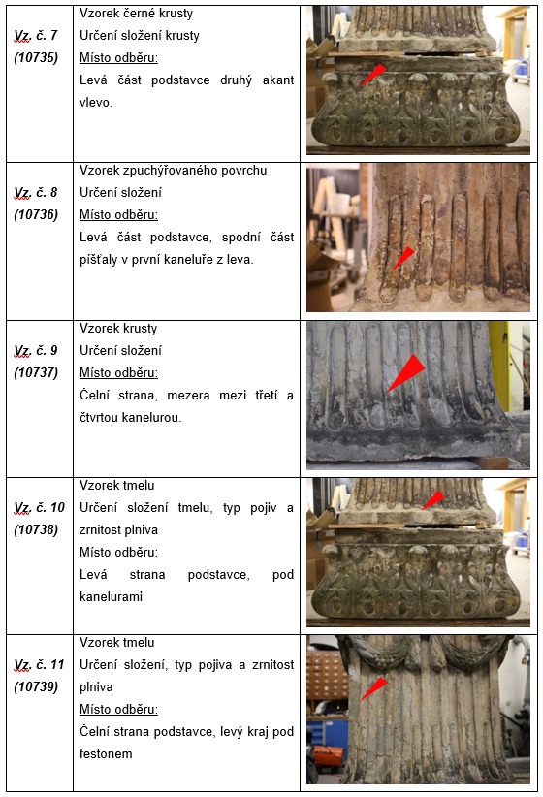  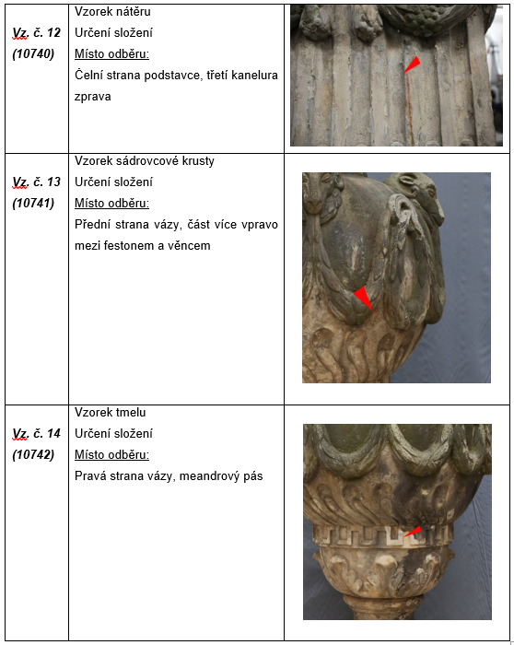
Místo odběru foto
Typ díla
Typ podložky (v případě vzorků povrchových úprav / barevných vrstev)
Datace objektu
Zpracovatel analýzy | Bayer Karol
Datum zpracování zprávy k analýze | 2022_10
Číslo příslušné zprávy v databázi zpráv | 2. 2. 2022

Výsledky analýzy
Vz. č. 6  (10734) | Vzorek tmelu  Určení složení  Místo odběru:  Pravá strana soklu, střední část akantového pásu | 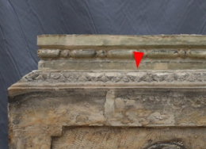

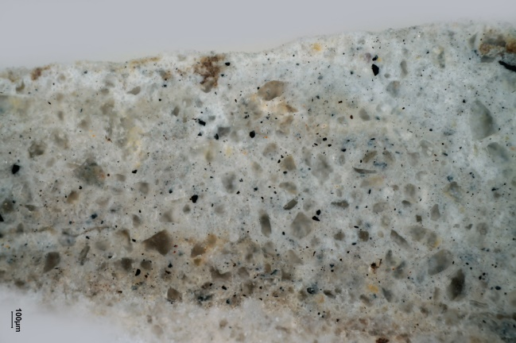  Bílé dopadající světlo, fotografováno při zvětšení mikroskopu 50x | 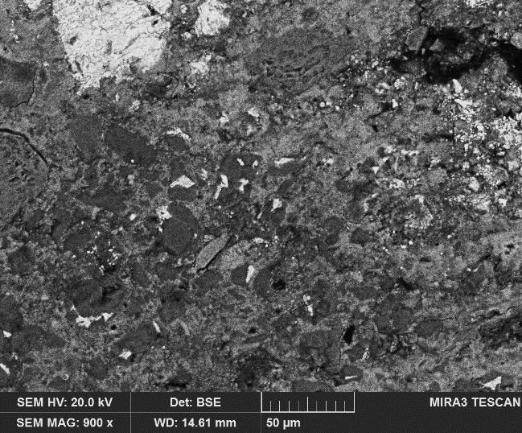  REM-BSE, rastrovací elektronový mikroskop, detektor zpětně odražených elektronů, nábrus, detail s početnými fragmenty slínkových částic
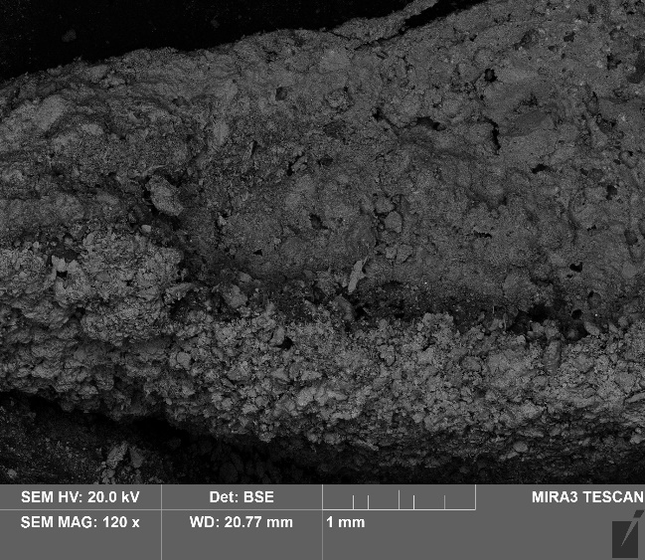  REM-BSE, rastrovací elektronový mikroskop, detektor zpětně odražených elektronů, lomová plocha s fragmentem pískovce pod tmelem | 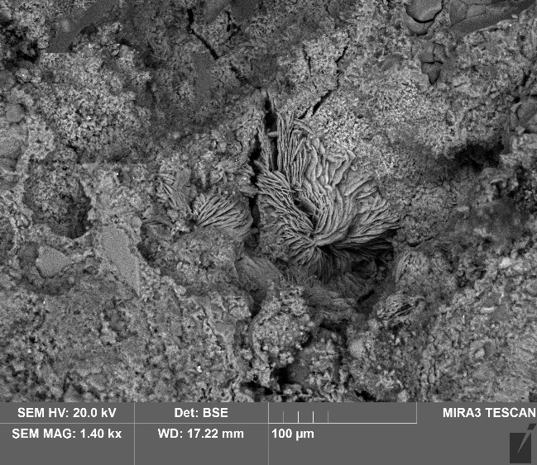  REM-BSE, rastrovací elektronový mikroskop, detektor zpětně odražených elektronů, detail pórů vyplněných sádrovcem

Jemnozrnný tmel šedé barvy. Matrix tmelu je poměrně kompaktní, je tvořená hlavně sloučeninami Ca, Al, Si (pravděpodobně CSH-fáze). Obsahuje také početné fragmenty slínkových částic, které svým tvarem i složením odpovídají slínkům v Portlandském cementu. Hlavním pojivem tmelu je portlandský cement. Analýzou extraktu tmelu pomocí chloroformu, byla v tmelu prokázána přítomnost styren-akrylátového kopolymeru. Pravděpodobně byl tento polymer do tmelu přidán ve formě polymerní disperze. Složení odpovídá disperzi z řady Sokrat, které byly často používané pro modifikaci tmelících malt pro kámen.
Jako kamenivo byl použitý jemnozrnný křemenný písek.
Tmel má zřetelně nižší pórovitost než kámen pod ním. Póry kamene jsou na mnoha místech částečně nebo úplně vyplněny síranem vápenatým (sádrovcem).

Fotodokumentace analýzy

